PRÁCTICA 1 – CINETICA QUIMICA. FACTORES QUE AFECTAN A LA VELOCIDAD DE UNA REACCIÓN QUÍMICA

Material (cada 2 alumnos) | 1 cucharilla de plástico o metal.  2 vasos de vidrio.  1 bote de bicarbonato.  1 bote de bicarbonato en pastillas.  Trapo para secar.  Agua caliente.  Una botella de vinagre.
Objetivos | Observar la dependencia de la velocidad de una reacción con la temperatura, la concentración y el grado de división.
Precauciones/  Consejos | Evitar el contacto de las sustancias con la piel y los ojos.  Para realizar la tercera experiencia se puede utilizar en lugar de bicarbonato en pastillas, cualquier otra pastilla efervescente, y hacer la prueba con una pastilla machacada y otra sin machacar.

INTRODUCCIÓN
La velocidad a la que ocurre una reacción química, es decir, la cantidad de reactivo que desaparece o producto que se forma en el tiempo, se denomina velocidad de reacción. Para explicar la velocidad consideremos una reacción general:
A + B → C+ D
Donde A y B son los reactivos; C y D son los productos.
Con el transcurso de la reacción, la concentración de A y B disminuye, mientras que la de C y D aumenta. La velocidad de una reacción se puede medir por la variación que experimenta la concentración de uno de los reactivos o uno de los productos de la reacción con el tiempo. Sin embargo, hay muchas reacciones que transcurren de forma muy lenta, como la oxidación del hierro en presencia de aire, y otras que son aún mucho más lentas, como la formación de petróleo.
Por el contrario, existen reacciones que ocurren en décimas de segundo, como una explosión.

DESARROLLO EXPERIMENTAL
Primera Experiencia: demostración del aumento de la velocidad de la reacción con la temperatura.
- ﻿﻿﻿Toma dos vasos de vidrio y llénalos con el mismo volumen de agua, pero uno de ellos con agua fría y otro con agua caliente.
- ﻿﻿﻿Añade una cucharada de bicarbonato, igual cantidad en cada vaso. Observa lo que sucede.
Segunda experiencia: demostración del aumento de la velocidad de la reacción con la concentración.
- ﻿﻿﻿Toma dos vasos de vidrio y llénalos con el mismo volumen de vinagre a temperatura ambiente.
- ﻿﻿﻿Añade la punta de una cucharada de bicarbonato en uno de ellos y una cucharada colmada en el otro vaso. Observa lo que sucede.
- Toca los vasos y observa si uno de ellos está más caliente que el otro.
Tercera Experiencia: demostración del aumento de la velocidad de la reacción con el grado de división.
- Toma dos vasos de vidrio y llénalos con el mismo volumen de agua caliente.
- Añade en uno de ellos una pastilla de bicarbonato y en el otro una cucharada de bicarbonato en polvo. Observa lo que sucede.

CUESTIONARIO
Primera experiencia
- ﻿﻿﻿¿Qué significado tienen las burbujas que observas?
- ﻿﻿﻿¿Por qué observas más burbujas en un vaso de vidrio y en el otro, menos?
- ¿Qué tipo de reacción se está produciendo?
- En función de lo observado, intenta explicar la relación entre la velocidad de reacción y la temperatura.
- ¿Qué reacción ha sido más rápida?
Segunda experiencia
- ﻿﻿﻿¿Qué significado tienen las burbujas que observas?
- ﻿﻿﻿¿Por qué observas más burbujas en un vaso de vidrio y en el otro, menos?
- ﻿﻿﻿En función de lo observado, intenta explicar la relación entre la velocidad de reacción y concentración.
- ﻿﻿﻿¿Qué reacción ha sido más rápida?
- ﻿﻿﻿¿A qué se debe la diferencia de temperatura entre los vasos?
- ¿Es una reacción exotérmica o endotérmica, reversible o irreversible?
- ¿Se ha disuelto todo el soluto durante la reacción?
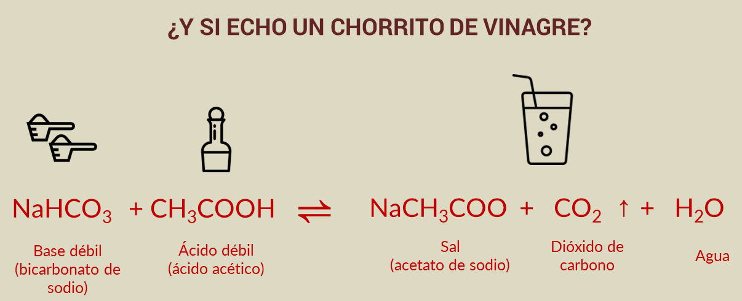
Tercera experiencia
- ﻿﻿﻿¿Qué significado tienen las burbujas que observas?
- ﻿﻿﻿¿Qué tipo de reacción se está produciendo?
- ﻿﻿﻿¿Por qué observas más burbujas en un vaso de vidrio y en el otro, menos?
- ﻿﻿﻿En función de lo observado, intenta explicar la relación entre la velocidad de reacción y el grado de división.
- ﻿﻿﻿¿Qué reacción ha sido más rápida?
- ﻿﻿﻿¿Es una reacción exotérmica o endotérmica, reversible o irreversible?
- ﻿﻿﻿¿Se ha disuelto todo el soluto durante la reacción?

CONCLUSIONES
- ﻿﻿La velocidad de reacción se ve afectada por factores físicos como son la temperatura a la que se produce, la superficie de contacto y la concentración.
- ﻿﻿En general, a mayor temperatura, mayor velocidad de reacción.
- A mayor superficie de contacto, mayor velocidad de reacción.
- A mayor concentración, mayor velocidad de reacción.

